แบบฟอร์ม ITA – O29

แบบสรุปรายงานการรับทรัพย์สินหรือประโยชน์อื่นใดอันอาจคำนวณเป็นเงินได้
ตามประกาศคณะกรรมการป้องกันและปราบปรามการทุจริตแห่งชาติ
เรื่อง หลักเกณฑ์การรับทรัพย์สินหรือประโยชน์อื่นใดโดยธรรมจรรยาของเจ้าพนักงานของรัฐ พ.ศ. 2563

ชื่อหน่วยงาน/ส่วนราชการ : องค์การบริหารส่วนตำบลชำผักแพว อำเภอแก่งคอย จังหวัดสระบุรี
ประจำปีงบประมาณ : พ.ศ. 2566

เจ้าหน้าที่รายงาน  การรับทรัพย์สินฯ  จำนวน (ครั้ง) | การวินิจฉัยของผู้บริหารสูงสุด
เจ้าหน้าที่รายงาน  การรับทรัพย์สินฯ  จำนวน (ครั้ง) | อนุญาต  ให้รับไว้เป็นทรัพย์สินหรือสิทธิส่วนบุคคล | ไม่อนุญาต
เจ้าหน้าที่รายงาน  การรับทรัพย์สินฯ  จำนวน (ครั้ง) | อนุญาต  ให้รับไว้เป็นทรัพย์สินหรือสิทธิส่วนบุคคล | ส่งคืนแก่  ผู้ให้ทรัพย์สิน | ส่งมอบทรัพย์สินให้เป็นสิทธิของหน่วยงาน
- | - | - | -

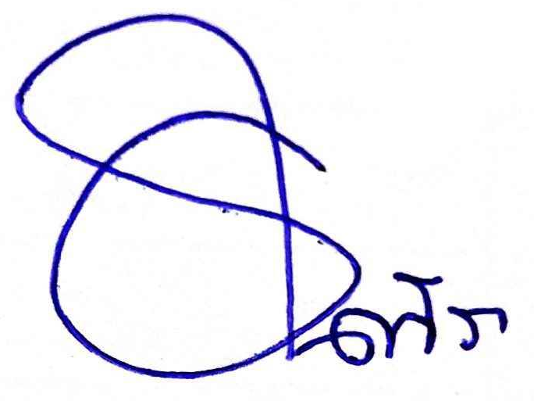

ลงชื่อ
(นางสาวอินทิรา สมพฤกษ์)
ผู้ช่วยนักป้องกันและบรรเทาสาธารณภัย
ผู้รายงาน

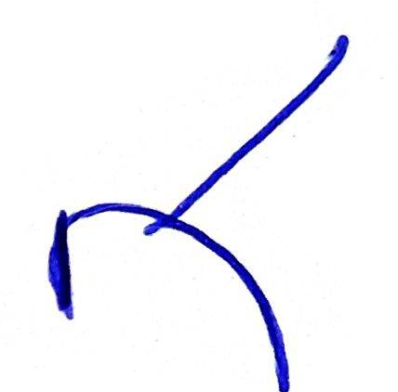

ลงชื่อ
(นายสนม โสป่าสัก)
นายกองค์การบริหารส่วนตำบลชำผักแพว
ผู้รับรองรายงาน

หมายเหตุ ให้ผู้บริหารสูงสุดขององค์กร หรือผู้รักษาราชการแทน หรือผู้ปฏิบัติราชการแทน เป็นผู้รับรองรายงานและเผยแพร่ลงเว็บไซต์

